# 能源优化第二次作业

### 22153171 常悦铃

**第一题**

1. 求以下问题的对偶问题



对偶问题：



1. 分别编程求解原问题和对偶问题，并验证对偶定理和互补松弛条件

答：在Julia中分别建立原问题优化模型和对偶问题优化模型

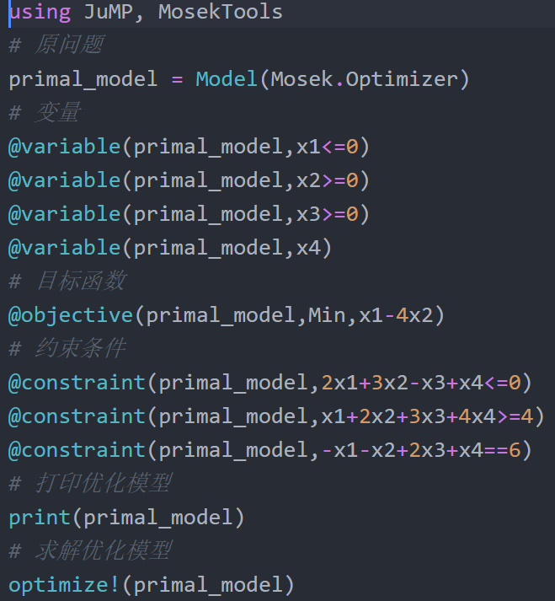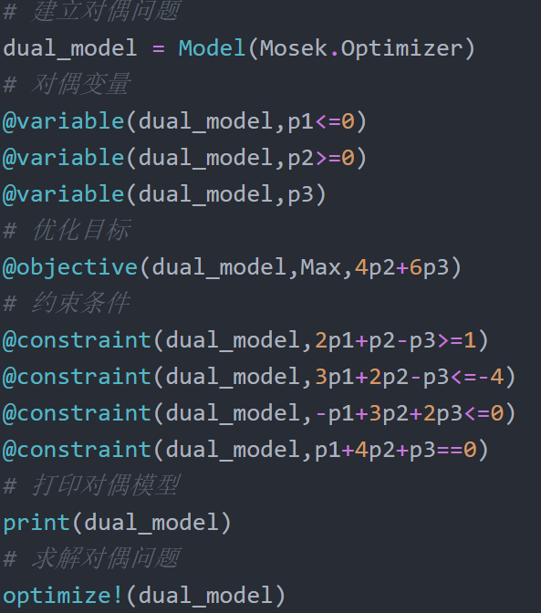

运行结果：

1. 原问题

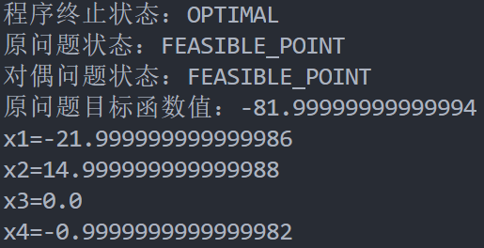

1. 对偶问题

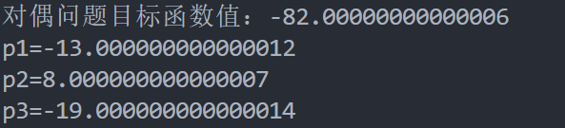

1. 验证对偶定理以及互补松弛条件

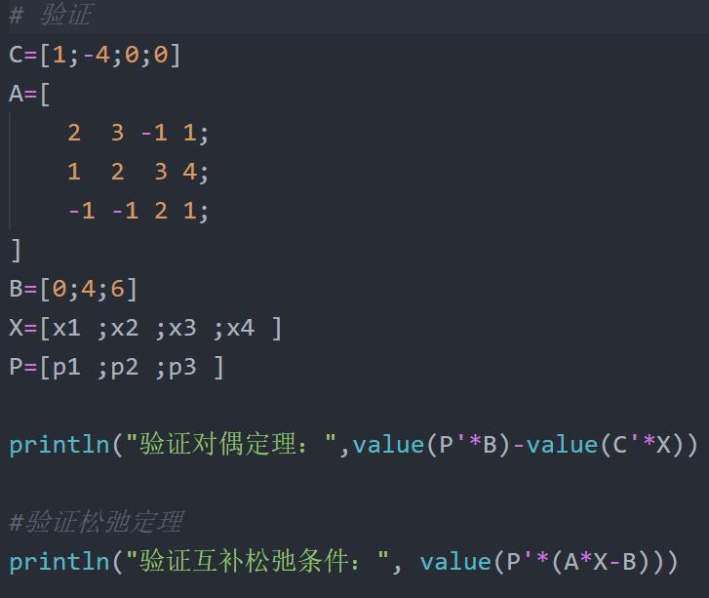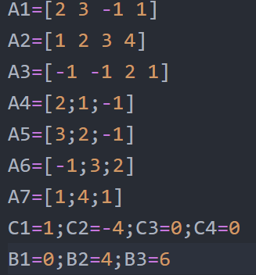

1.验证对偶定理：-1.1368683772161603e-13，在误差允许的条件下，近似为0，即强对偶定理验证成功

2.验证互补松弛条件：



**第二题**

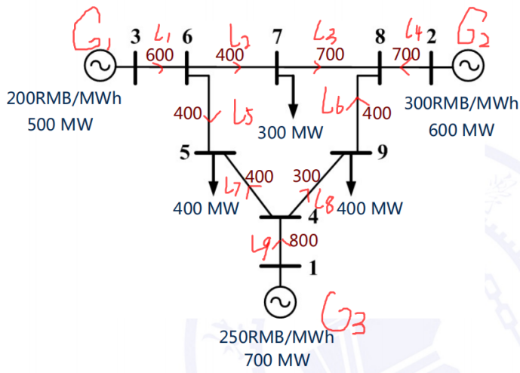

1. 求最优发电策略

答：最优发电策略为发电机G1出力500MW，发电机G2不出力，发电机G3出力600MW

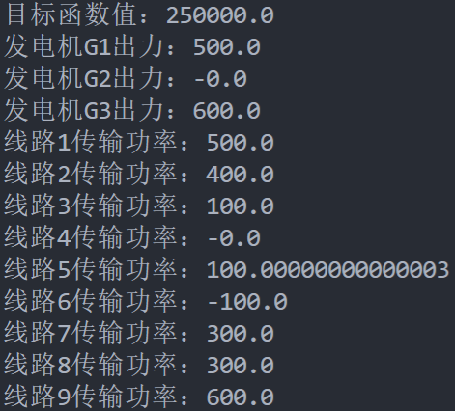

1. 计算3个负荷节点的节点电价

答：通过编程可得，负荷节点5的节点电价为250RMB/MWh，负荷节点7的节点电价为300RMB/MWh，负荷节点9的节点电价为300RMB/MWh

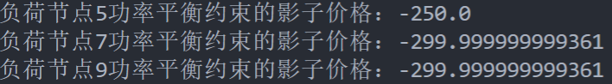

1. 建议电网公司增加哪些线路的容量？

答：通过计算线路的影子价格，可以得出线路2、线路5、线路8的影子价格不为0，所以建议增加其线路容量。

